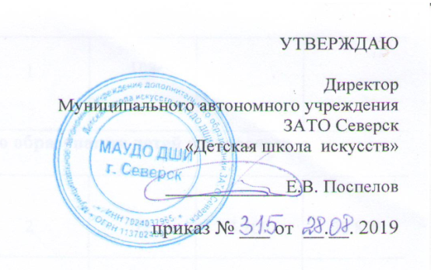
РАСПИСАНИЕ ЗАНЯТИЙ
по платным образовательным программам на 2020 - 2021 учебный год

Преподаватель | Корпус № | Кабинет № | Понедельник | Вторник | Среда | Четверг | Пятница | Суббота | Воскресенье
Баринова Ю.А. | 2 | 114 | - | 18:20 – 18:50 ритмика | - | - | - | 11:00 – 11:30 ритмика | -
 |  |  | - | 19:05 – 19:35 ритмика | - | - | - | 11:45 – 12:15 ритмика
Белая С.О. | 1 | 43, 46 | - | 19:20-19:50 ритмика | - | - | - | 11:35 –12:05  сольфеджио | -
Князева Е.В. | 2 | 302, 306 | - | 17:40 – 18:10  мозаика звуков и красок | - | - | - | 10:30 – 11:00  первые шаги в историю искусства | -
 |  |  | - | 18:20 – 18:50  мозаика звуков и красок | - | - | - | 11:10 – 11:40  первые шаги в историю искусства | -
 |  |  | - | 19:00 – 19:30  мозаика звуков и красок | - | - | - | 11:50 – 12:20  первые шаги в историю искусства | -
Лавриненко Е.Г. | 2 | 106 | - | 18:00 – 18:30  ритмика |  | 18:00 – 18:30  ритмика | - | - | -
 |  |  | - | 18:40 – 19:10  ритмика | - | 18:40 – 19:10  ритмика | - | - | -
Плеханова Т.А. | 1 | 42, 46 | - | - | 19:20-19:50  ритмика | - | - | 10:00-10:30  сольфеджио | -  -
Скорниченко Е.П. | 1 | 46 | 17:30 – 18:00  детский фольклор | - | 17:30 – 18:00  детский фольклор | - | - | - | -

